CHẨN ĐOÁN VÀ ĐIỀU TRỊ VIÊM GAN VIRUS C
1. ĐẠI CƯƠNG
1.1 Định nghĩa
Viêm gan virus C là bệnh do virus viêm gan C gây ra. Virus viêm gan C thuộc họ Flaviviridae, có dạng hình cầu. Theo tổ chức y tế thế giới, hiện nay có khoảng 170 triệu người nhiễm virus viêm gan C, chiếm 3% dân số thế giới. Tại Việt Nam, tỷ lệ nhiễm virus viêm gan C có xu hướng ngày càng gia tăng.
Viêm gan virus C lây qua đường máu, có thể gây viêm gan virus cấp, viêm gan mạn, nguy cơ dẫn tới biến chứng xơ gan và ung thư gan.
1.2 Lưu đồ diễn tiến tự nhiên của nhiễm HCV
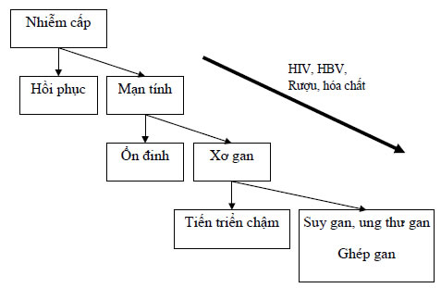
2. ĐÁNH GIÁ BỆNH NHÂN
2.1. Triệu chứng lâm sàng
- Phần lớn không có biểu hiện lâm sàng, các triệu chứng nếu có thường không đặc hiệu và dễ nhầm lẫn với các bệnh khác như: mệt mỏi, chán ăn, đầy bụng, đau nhẹ hạ sườn phải, rối loạn tiêu hóa, đau cơ;
- Có thể gặp vàng da nhẹ, kín đáo, xuất hiện từng đợt, sốt và gầy sút cân;
- Có thể có các biểu hiện ngoài gan: cơ xương khớp, da và niêm mạc, hệ nội tiết, thận, tiêu hóa, tim mạch.
2.2. Cận lâm sàng
Cần xét nghiệm sàng lọc ở những người có nguy cơ cao: tiền sử tiêm chích ma túy, phẫu thuật, truyền máu, quan hệ tình dục không an toàn, lọc máu chu kỳ, trẻ sinh ra từ mẹ nhiễm HCV
2.2.1 Xét nghiệm thường qui: CTM; Nhóm máu; TQ-TCK; Chức năng gan; Chức năng thận,..
2.2.2 Xét nghiệm chẩn đoán
- Anti-HCV dương tính
- HCV RNA dương tính
- Định type virus viêm gan C: nên làm xét nghiệm định type để giúp tiên lượng đáp ứng điều trị và dự kiến thời gian điều trị.
2.2.3 Xét nghiệm đánh giá trước điều trị
1. Công thức máu, urê, creatinin, điện giải đồ
2. Đánh giá chức năng gan (AST, ALT, GGT, bilirubin, albumin, AFP, tỷ lệ prothrombin, INR)
3. X-Quang tim phổi thẳng
4. Nội tiết: FT3, FT4, TSH
5. Tim mạch: điện tâm đồ
6. Siêu âm ổ bụng
7. Đánh giá tình trạng viêm hoại tử, xơ hóa gan (sinh thiết gan, hoặc Fibrotest, hoặc Fibroscan, hoặc APRI)
8. HBsAg, anti-HIV
9. Test thử thai với bệnh nhân nữ.
III CHẨN ĐOÁN
3.1. Chẩn đoán xác định
3.1.1 Chẩn đoán xác định viêm gan virus C cấp:
- Có thể có biểu hiện lâm sàng hoặc không
- HCV RNA dương tính 2 tuần sau khi phơi nhiễm
- anti-HCV dương tính sau 8 - 12 tuần phơi nhiễm
- AST, ALT bình thường hoặc tăng
- Thời gian mắc bệnh dưới 6 tháng: Người bệnh được theo dõi có sự chuyển đổi huyết thanh từ anti - HCV âm tính thành dương tính.
3.1.2 Chẩn đoán xác định viêm gan virus C mạn:
- Anti HCV dương tính, HCV RNA dương tính;
- Thời gian mắc bệnh > 6 tháng, hoặc có biểu hiện xơ gan (được xác định bằng chỉ số APRI, hoặc sinh thiết gan có hình ảnh viêm gan mạn và xơ hóa có ý nghĩa, hoặc FibroScan, Fibrotest có xơ hóa > F2) mà không do căn nguyên khác
3.1.3 Lưu đồ chẩn đoán
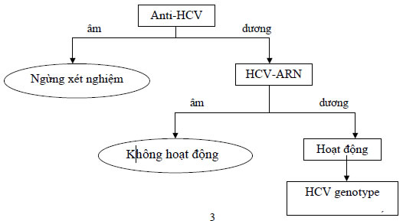
3.3 Chẩn đoán phân biệt: với các viêm gan mạn do nguyên nhân khác (xem các bài liên quan)
4. ĐIỀU TRỊ VIÊM GAN VIRUS C
4.1 Điều trị viêm gan virus C cấp: Bệnh có thể tự khỏi.
4.1.1 Điều trị hỗ trợ: nghỉ ngơi và các thuốc điều trị triệu chứng.
4.1.2 Điều trị đặc hiệu: làm giảm nguy cơ viêm gan C cấp chuyển thành mạn tính.
Sau tuần 12, nếu HCV RNA dương tính có chỉ định điều trị đặc hiệu bằng IFN hoặc PegINF, có thể kèm với ribavirin hoặc không. Thời gian điều trị ít nhất 12 tuần, có thể kéo dài đến 24 tuần tùy vào đáp ứng virus.
4.2. Điều trị viêm gan virus C mạn tính
4.2.1 Mục tiêu điều trị
- Ngăn ngừa tiến triển của bệnh, giảm nguy cơ diễn biến thành xơ gan và ung thư gan.
- Cải thiện chất lượng sống, kéo dài đời sống
- Về mặt virus học, mục tiêu là đạt được đáp ứng virus bền vững (SVR: HCV RNA âm tính sau 24 tuần ngừng điều trị).
4.2.2 Chuẩn bị điều trị
- Tư vấn cho bệnh nhân về: phác đồ điều trị, hiệu quả, các tác dụng không mong muốn và sự cần thiết phải tuân thủ điều trị.
- Người bệnh cần được làm các xét nghiệm trước điều trị
- Xét nghiệm định type
- Kiểm tra các bệnh tiểu đường, tim mạch, thần kinh, thai kỳ, suy giảm miễn dịch, bệnh tuyến giáp,..
4.2.3 Chỉ định điều trị: khi người bệnh có đủ các điều kiện sau:
- HCV RNA (+);
- Chức năng gan còn bù: Bilirubin huyết thanh < 1,5mg/dL, INR < 1.5, Albumin > 34g/L, không có bệnh não gan, không có cổ trướng;
- Xét nghiệm về huyết học và sinh hóa ở giá trị chấp nhận: Hb > 13g ở nam, > 12g ở nữ; bạch cầu đa nhân trung tính > 1500/mm³; tiểu cầu > 75G/L; creatinin huyết thanh < 1,5mg/dL;
- Không có các chống chỉ định với các thuốc sử dụng trong điều trị
4.2.4 Chống chỉ định, thận trọng khi điều trị ở những bệnh nhân sau:
1. Xơ gan mất bù; Suy gan
2. Trầm cảm nặng; Động kinh không kiểm soát được.
3. Thay tạng đặc;
4. Người bệnh có bệnh gan tự miễn hoặc các bệnh tự miễn khác;
5. Bệnh lý tuyến giáp không được kiểm soát;
6. Có thai;
7. Các bệnh nội khoa nặng, chưa kiểm soát được: tăng huyết áp nặng chưa kiểm soát ổn; suy tim nặng chưa kiểm soát ổn; bệnh mạch vành chưa ổn định, đái tháo đường không kiểm soát, bệnh phổi tắc nghẽn chưa kiểm soát ổn;
8. Có tiền sử dị ứng với thuốc điều trị.
4.2.5 Một số khái niệm về đáp ứng virus
Khái niệm | Định nghĩa
Đáp ứng virus nhanh -RVR (Rapid Virological response) | HCV RNA âm tính sau 4 tuần điều trị
Đáp ứng sớm - EVR (Early | Đáp ứng sớm hoàn toàn: HCV RNA âm tính sau
Virological Response) | 12 tuần điều trị  Đáp ứng sớm một phần: HCV RNA giảm > 2 log10 sau 12 tuần điều trị
Đáp ứng khi kết thúc điều trị -ETR (End Treatment Response) | HCV RNA âm tính khi kết thúc đợt điều trị
Đáp ứng bền vững -  SVR (Sustained Virological  Response) | HCV RNA âm tính sau 24 tuần ngừng điều trị
Bùng phát | HCV RNA tăng cao trong khi đang điều trị.
Tái phát | HCV RNA tăng trở lại sau ngừng điều trị
Không đáp ứng | HCV RNA vẫn dương tính sau 24 tuần điều trị
4.2.7 Các thuốc điều trị
• Các thuốc chính trong điều trị viêm gan virus C hiện nay
Thuốc |  | Liều dùng | Tác dụng không mong muốn
Interferon (IFN) tiêm dưới da | IFN α -2a  IFN α -2b  Pegylated IFN α -2a  Pegylated IFN α -2b | 3 triệu đơn vị x 3 lần /tuần 3 triệu đơn vị x 3 lần/tuần 180 mcg x 1 lần/tuần  1,5 mcg/kg x 1 lần/tuần | Hội chứng giả cúm (sốt cao, đau đầu, đau cơ, mỏi mệt), thiếu máu, giảm tiểu cầu, giảm bạch cầu, trầm cảm, thay đổi hành vi, nôn, tiêu chảy, rối loạn chức năng tuyến giáp,...
Ribavirin | Ribavirin | Type 1,4,6: 15mg/kg/ngày (≤75kg:1000mg/ngày, > 75kg: 1200mg/ngày).  Tyep 2, 3: 800mg/ngày. | Thiếu máu, viêm khớp, ngứa ngoài da, ho khan, đau ngực, trầm cảm, ỉa chảy, khó tiêu.
Thuốc ức | Boceprevir | 800 mg x 3 lần/ngày | Thiếu máu, giảm bạch
chếprotease | Telaprevir | 750 mg x 3 lần/ngày | cầu, phát ban, RL tiêu hóa, RL vị giác, buồn nôn, nhức đầu
• Các thuốc hổ trợ điều trị viêm gan virus C: Thymosine alpha 1; BDD; UDCA; Phospholipid thiết yếu; Silymarin; Silibinin, Arginin, Vitamin,......
4.2.5 Phác đồ điều trị
+ Phác đồ chuẩn: ( Peg)Interferon (IFN) + Ribavirin
+ Kết hợp phác đồ chuẩn với boceprevir hoặc telaprevir trong trường hợp người bệnh viêm gan C type 1 đã có thất bại điều trị với phác đồ chuẩn trước đây.
- Thời gian điều trị: phụ thuộc vào type và đáp ứng virus
Lưu đồ 1: Phác đồ điều trị theo đáp ứng virus ở người bệnh viêm gan C type 1, 4, 6 (đánh giá ở các thời điểm 4, 12, 24, 48 tuần)
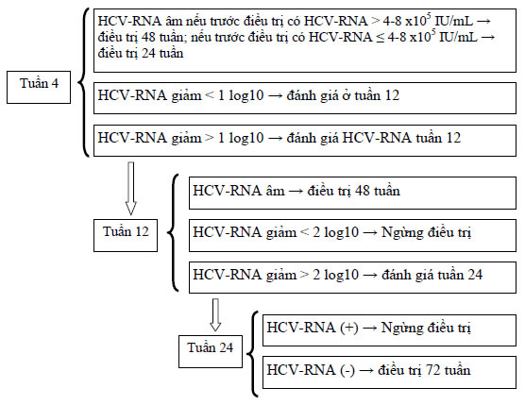
Lưu đồ 2: Phác đồ điều tri theo đáp ứng virus ở người bênh viêm gan C type 2, 3 (đánh giá ở các thời điểm 4, 12, 24, 48 tuần)
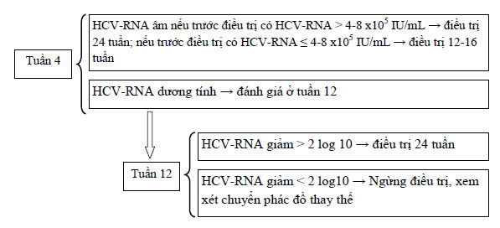
+ Trường hợp không xác định được type thì điều trị như type 1 hoặc 6, do phần lớn virus viêm gan C ở Việt Nam thuộc type 1 và 6.
- Theo dõi trong quá trình điều trị:
+ Lâm sàng: 4 tuần một lần, đánh giá triệu chứng lâm sàng, các tác dụng không mong muốn của thuốc.
+ ALT, CTM, creatinin, mức lọc cầu thận: 4 tuần một lần.
+ Định lượng HCV RNA (sử dụng kỹ thuật với ngưỡng phát hiện < 50 IU/ml): tuần 4, 12, 24, 48 và sau ngừng thuốc 24 tuần
+ Tỷ lệ Prothrombin, AFP, chức năng tuyến giáp (FT4, TSH): 12 tuần một lần.
+ Chẩn đoán hình ảnh: siêu âm bụng 12 tuần một lần.
4.3. Điều trị viêm gan virus C mạn tính ở một số trường hợp đặc biệt
4.3.1 Người đồng nhiễm virus HIV:
- Áp dụng phác đồ điều trị chuẩn của viêm gan C mạn tính
- Thời gian điều trị 48 tuần.
Chú ý tương tác thuốc và các tác dụng không mong muốn khi điều trị đồng thời với các thuốc antiretrovirus.
4.3.2 Người bệnh có bệnh thận mạn tính:
Bảng 2. Điều trị viêm gan virus C ở người bệnh có bệnh thận mạn tính
ình trạng | Thái độ xử trí
Mức lọc cầu thận > 60 ml/phút | Giữ nguyên liều
Mức lọc cầu thận 15-59 ml/phút | PegINF α-2a 135mcg/tuần, hoặc PegINF α-2b lmcg/kg/tuần. Ribavirin 200-800mg/ngày
Lọc máu chu kỳ | IFN α-2a, hoặc IFN α-2b: 3 triệu đơn vị x 3 lần/tuần, hoặc PeglNF α-2a 135mcg/tuần, hoặc PeglNF α-2b lmcg/kg/tuần. Ribavirin 200 - 800mg/ngày
Ghép thận | Người bệnh đã ghép thận: không có chỉ định điều trị với interferon.  Người bệnh chuẩn bị ghép thận: cần được điều trị viêm gan C trước ghép thận.
4.3.3 Người bệnh xơ gan Child A: giữ nguyên liều và theo dõi sát tác dụng phụ.
4.3.4 Người bệnh xơ gan Child B: cần thận trọng vì interferon thúc đẩy suy gan. Có thể dùng với liều thấp, theo dõi sát tác dụng phụ để chuẩn bị cho người bệnh ghép gan.
4.4. Xử trí các tác dụng không mong muốn
4.4.1 Giảm bạch cầu:
- Số lượng BC < 1,5G/L: giảm liều PeglFN a-2a còn 135mcg/tuần, giảm liều PeglFN a-2b còn 1 mcg/kg/tuần, sau đó có thể giảm tiếp xuống 0,5mcg/kg/tuần. Có thể dùng G-CSF (Granulocyte colony-stimulating);
Số lượng BC < 1G/dL: ngừng điều trị;
- BC đa nhân trung tính < 0,75g/dL: giảm liều PeglFN a-2a còn 135mcg/tuần, PeglFN a-2b 1mcg/kg/tuần sau đó có thể giảm tiếp xuống 0,5mcg/kg/tuần. Có thể dùng G-CSF;
BC đa nhân trung tính < 0,5g/dL: ngừng điều trị.
4.4.2 Thiếu máu:
- Hb < 10g/dL: giảm liều ribavirin và có thể dùng thêm erythropoietin, darbepoietin;
- Hb 8,5-10g/dL: giảm liều PeglFN và ribavirin 50% cho đến liều 200mg/ngày;
- Hb < 8,5g/dL: ngừng ribavirin.
4.4.3 Giảm tiểu cầu:
- Số lượng tiểu cầu < 50g/dL: giảm liều PeglFN a-2a còn 90mcg/tuần, PeglFN a-2b: giảm liều còn lmcg/kg/tuần, sau đó có thể giảm tiếp xuống 0,5mcg/kg/tuần;
Số lượng tiểu cầu < 25g/dL: ngừng điều trị.
4.4.4 Trầm cảm: Thuốc chống trầm cảm ức chế chọn lọc tái hấp thu serotonin, có thể hội chẩn với bác sĩ chuyên khoa tâm thần
4.4.5 Hủy hoại tế bào gan nặng, nhiễm khuẩn huyết: ngừng điều trị
4.4.6 Người bệnh có rối loạn chức năng tuyến giáp: hội chẩn với bác sĩ chuyên khoa nội tiết.
4.5 Điều trị hỗ trợ
4.5.1 Chế độ ăn uống, nghỉ ngơi
Bên cạnh điều trị đặc hiệu, khuyên bệnh nhân nên sắp xếp công việc để nghỉ ngơi, tránh lao động nặng, hạn chế các thuốc gây hại cho gan, không uống rượu bia. Đối với bệnh nhân có nồng độ ferritin trong huyết thanh cao nên giảm các thức ăn có chất sắt (thịt bò, đồ biển, rau muống, rau dền, các loại cải xanh...).
4.5.2 Các loại thuốc hỗ trợ gan
• Thuốc hổ trợ gan, hạ men gan: BDD, Silimarin, Arginin,..
• Thuốc điều hoà miễn dịch: Thymosin alpha 1
4.6 Theo dõi điều trị
4.6.1 Các triệu chứng lâm sàng.
4.6.2 Xét nghiệm:
• CTM
• Men gan
• creatinine,
• Chức năng tuyến giáp, Feritin.
• HCV-ARN

